臺中市立中港高中107學年度第2學期
教育部高中優質化子計畫A-2-1「校訂必修發展」計畫
校訂必修課程規劃工作坊研習暨會議紀錄
執行單位 | 臺中市立中港高中
活動/研習名稱 | 校訂必修課程規劃工作坊
活動/研習日期 | 108年3月19日 時間12：00 至 15：00
活動/研習地點 | 中港高中多元合作學習教室
活動/研習講師 | 楊偉兆老師
參與對象 | 中港高中特色課程教師專業學習社群
參與人數 | 實際參與人數：10人
會  議  紀  錄 | 台灣大道社群108.03.19自主會議紀錄  一、社群時間規劃：本學期較上學期的經費多，依據原先的規劃除了三井OUTLET踏查研習之外，尚可規劃在台中花博結束之前進行踏查研習，目前要與各位夥伴討論的地方是馬場區與森林園區，可以看的地方是花舞館與微美館、發現館。各館的特色如下  1.花舞館以花朵概念發想，兩棟圓形建築結合鑲嵌為8字迴圈形，像是數學的無限符號，區分為大小兩個圓形展覽空間。  2.微美館，館內布置了「生命之門」、「微觀視界」、「種子光廊」、「奇幻庭園」4大展區，與國立臺灣博物館跨界合作，以各式花粉及種子的顯微影像作為影片創作題材，透過顯示科技展現植物微觀世界的細膩之美。  3.以「未來之森」為展館設計理念，建材使用可回收性的再生塑材磚，建造出透空式建築，結合仿生態氣流通風樹塔，與現有老樹融為一體，並使視覺穿透引入綠意，貫徹自然與人類共存，呼應園區共生意象。  二、討論：原本打算在兩個展場參觀，考量學校與展場的距離以及園區的範圍，仍以一個區域為主，為使踏查研習更為精緻，因此請群長以專業的生物學養擔任講師，以花舞館為場域做為課程的學習教材。  三、社群的工作分配  日期 3/19 3/26 4/2 4/9 4/16 4/23 5/14 5/21 6/4 6/11  紀錄者 曉菁 保達 偉兆 豐隆 曉菁 偉兆 朝閔 慧敏 待討論 尊信  地點 校內 校內 花博 校內 校內 三井 校內 校內 校內 校內  四、經費運用  目前印刷費2000元，因為愛創客有印製學生資料之必要，故由愛創客課程使用。其他經費，若是相關課程教師有需要可以跟群長提出申請。  五、校長勉勵  1.很感謝大家的付出，以及在本次校務評鑑上的協助。請偉兆師分享評鑑訪談的經驗，委員問了哪些意見？偉兆老師表示自己三次評鑑皆被抽到，本次委員問的問題有關於設備和場域，問說是否有在實驗室做實驗，另外實驗室遇到補強是否造成課程的不便，偉兆老師表示他先以示範的方式進行課程，待實驗室可使用，即可帶學生進行實驗，另外也表示學校對課程的支持，目前買了15台解剖顯微鏡，同時他也表示對圖書館環境的讚賞。  2.當然偉兆師也向委員提出上次評鑑迄今的心路歷程，可以感受到大家對於評鑑的努力，更希望中港的改變可以被看見，也提到對校長的期許。之中提及與校長至斗南高中分享中港一路走來的努力與變化。  3.校長分享自己與委員的應答，提到委員對本校高瞻計畫的好奇，因此他也仔細地回答委員的問題，充分展現學校的努力。委員問到校長最值得與他們分享的兩件事，校長認為校地的爭取，與社群的建立是他最引以為傲的事。  4.另外校長也與夥伴們分享新的校門建築與實驗室、校地空間的規劃。  六、結論  本學期的活動很多，希望各位夥伴能將時間安排妥適，大家的努力在這次的校務評鑑被看見，本學期持續進行觀議課，因為同時授課的關係，尊信老師提及，也可以採用錄影的方式，從學生的表現上進行。
辦理活動照片
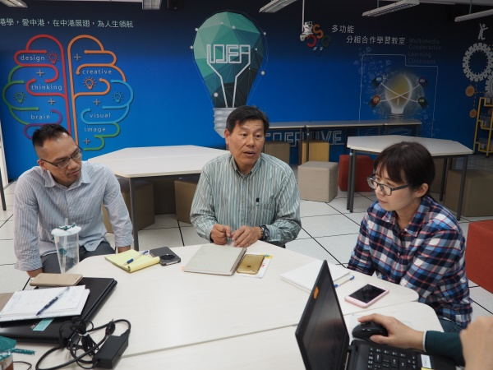 |  | 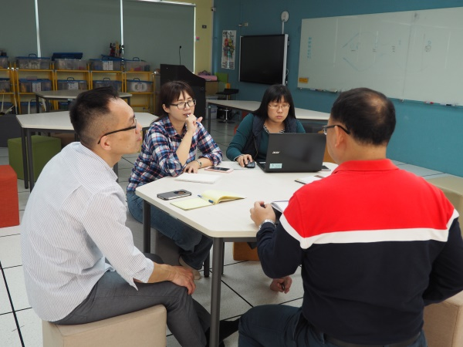
校長於第一次研習對社群夥伴鼓勵  及分享校務評鑑的過程 |  | 群長報告本學期經費及活動規劃
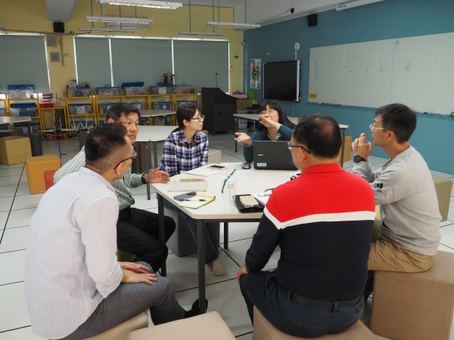 |  | 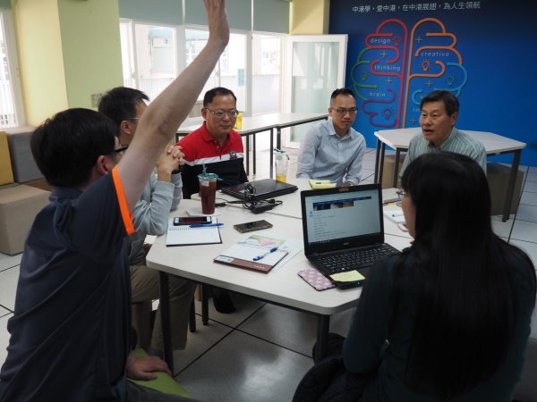
討論社群戶外踏查事宜 |  | 群長與大家確認工作分配
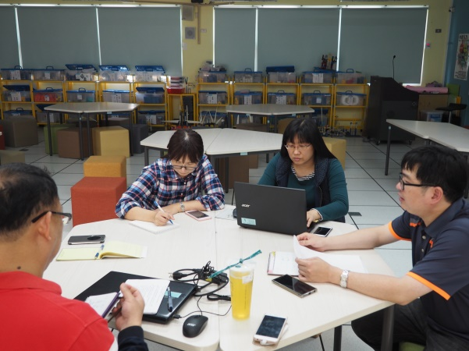 |  | 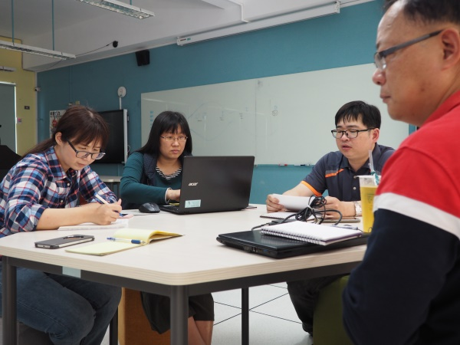
針對台中花博及台中港區  戶外踏查做充分討論與規劃。 |  | 群長總結此次會議結論

